

“Año del Bicentenario del Perú: 200 años de Independencia”





**INSTITUTO DE EDUCACIÓN SUPERIOR**

**TECNOLÓGICO PÚBLICO “JOSÉ**

**ANTONIO ENCINAS” - PUNO**.

**PROGRAMA DE ESTUDIOS:**

ADMINISTRACIÓN DE SERVICIOS DE

HOTELERÍA Y RESTAURANTES

**UNIDAD DIDÁCTICA**:

TÉCNICAS DE TRABAJO EN ÁREA

DE LAVANDERÍA Y ROPERÍA

**TEMA**:

CIRCUITOS DE LA

ROPA DE SERVICIO Y

DE LOS CLIENTES.

**DOCENTE:**

SOFÍA PILLCO ENRÍQUEZ

**INTEGRANTES:**

* LIZETH YUPANQUI PARI
* DIANA OVALLE LAURA
* AMADOR PALERO VELÁZQUEZ

**SEMESTRE: II**

**PUNO – PERÚ**

2021

**INDICE**

INTRODUCCION 3

CIRCUITOS DE LA ROPA DE SERVICIO Y DE LOS CLIENTES 4

RECEPCIÓN DE UNIFORMES DEL PERSONAL 5

UNIFORMES Y ROPA PARA USO DEL PERSONAL 5

PROCESO DE TRATAMIENTO DE UNIFORMES DEL PERSONAL SEGÚN CARACTERÍSTICAS 6

ROPA DE COCINA 6

ROPA DE RESTAURANTE 6

EQUIPAMIENTO COMPLEMENTARIO 6

EL LAVADO 7

PROCESO EN EL LAVADO DE ROPA DE LOS EJECUTIVO 7

PROCESOS DE PRE – LAVADO 8

TÉCNICAS DE LAVADO 8

Técnicas Y Consejos Para Lavar La Ropa: 8

CONCLUSION 10

RECOMENDACIONES 11

BIBLIOGRAFÍA 12

ANEXO 13

# **INTRODUCCION**

El departamento de lavandería es el encargado de la ropa que utiliza el cliente directamente durante su estancia, se tiene en cuenta una serie de consideraciones como por ejemplo la comodidad para el cliente, su presencia o aspecto, duración de los tejidos, la necesidad de los procesos de lavado sencillos, la rentabilidad, etc, además se encarga de los servicios internos del hotel como, lavado de los uniformes del personal, cortinas, tapicerías, alfombras, blancos etc.

# **CIRCUITOS DE LA ROPA DE SERVICIO Y DE LOS CLIENTES**

El cuidado de uniformes dentro del hotel garantiza su duración además de contribuir a que todo el personal se cambie de uniforme con la frecuencia prevista para la dar la imagen de higiene requerida para este servicio.

Se considera ropa para uso del personal aquella destinada en exclusiva a este fin, como es el caso de las toallas utilizadas en las duchas y lavados de los vestuarios, que en algunos hoteles son diferentes en color y calidad a las instaladas en las habitaciones o proceden de las que son rechazadas o dadas de baja por no estar en buenas condiciones para ser destinadas a clientes.

Servicio De Lavandería Para Clientes:

Teniendo como referencia el punto anterior añadiremos que, el cliente dispondrá en su habitación de un impreso donde figuraran los precios establecidos para cada una de las prendas que se limpian en el hotel y las instrucciones que el huésped deberá seguir.

Cuando la ropa necesite un tratamiento especial, lo habitual es que la gobernanta, mediante el departamento de conserjería, envíe las prendas a una tintorería y ésta pase la factura al subdepartamento de mano corriente para su posterior cargo en la cuenta del cliente.

Las fórmulas que los hoteles escogen para el cuidado de la ropa que compone cada uno de los grupos son distintas a sus necesidades y a las posibilidades de sus instalaciones.

Lavado, Planchado Y Reparación De Dicha Ropa:

En esta actividad es importante reseñar que hay hoteles que no disponen de este servicio, porque es más rentable enviarla al exterior para su tratado (Renting de ropa).

Para ello hay que calcular que procedimiento resulta más económico, a partir del volumen de ropa a tratar y sin olvidarnos del grado de ocupación, que irá directamente proporcional con el volumen de ropa a tratar, se trata por tanto de calcular los umbrales de rentabilidad y su punto muerto.

Lo normal es disponer de cuatro juegos de sábanas por persona que se pueda alojar en el hotel: uno en la habitación, otro en el Office, el tercero en lavandería y el cuarto guardado en almacén.

Respecto a esto por lo general las cadenas de hoteles establecen un stock mínimo de prendas preparadas para el uso del cliente, correspondiente al pedido de dos días de cambio de ropa (por rotación y salida de clientes), en épocas de máxima ocupación del establecimiento.

# **RECEPCIÓN DE UNIFORMES DEL PERSONAL**

## **UNIFORMES Y ROPA PARA USO DEL PERSONAL**

El tejido del vestuario profesional debe tener la calidad y textura adecuada a la función que va a desempeñar la persona que lo lleve puesto, debe ser resistente a lavados continuos.

El aspecto de los tejidos seleccionados para uniformes debe ser inalterable con el tiempo, para que su deterioro no perjudique la imagen del hotel.

De fácil reposición, en el momento de nuevas incorporaciones de personal o de renovación de uniformes, el proveedor debe ser capaz de facilitar el mismo tejido.

El departamento de Lavandería-Lencería es el encargado del lavado, planchado, secado y cosido de la ropa del hotel, así como del servicio de ropa de clientes; para ello contará con personal calificado y con la maquinaria apropiada para estas actividades.

Tiene como principales objetivos:

* Proporcionar a todos los departamentos del hotel la ropa necesaria para la realización de sus actividades.
* Conservación, lavado y planchado de la ropa del hotel.
* Ofrecer un servicio de ropa de clientes, dando a la ropa el tratamiento solicitado por éstos.

# **PROCESO DE TRATAMIENTO DE UNIFORMES DEL PERSONAL SEGÚN CARACTERÍSTICAS**

## **ROPA DE COCINA**

El cambio de uniformes del personal de cocina, así como el de los delantales, los picos y los gorros utilizados durante el servicio, se hace con mucha frecuencia (incluso dentro de la misma jornada). Esto se tiene en cuenta cuando se determina el número de piezas de que debe constar cada uniforme por persona, de esta forma se tiene la garantía de que todo el personal se vea impecable y se dispone de tiempo suficiente para los lavados de la ropa entregada sucia a la lavandería.

## 

## **ROPA DE RESTAURANTE**

La mantelería del restaurante del hotel se elige dentro del estilo marcado por la decoración, la cubertería, la vajilla y la cristalería.

Los valores de elegancia y funcionalidad predominan sobre el diseño y en muchos hoteles se personaliza la mantelería con el anagrama del hotel o de la cadena a la pertenecen, si es el caso.

La ropa del restaurante la componen:

* La ropa de mesa
* La ropa de uso mediante el servicio
* La ropa de banquetes
* La ropa utilizada para convenciones

**EQUIPAMIENTO COMPLEMENTARIO**

Para las diferentes operaciones dentro de la lavandería, también son necesarios elementos de apoyo como, por ejemplo:

* Carros de ropa sucia: para transportarlas desde los offices de planta a la lavandería. En algunos establecimientos los llaman “jaula”.
* Carro de ropa húmeda: se utilizan para descargar las lavadoras.
* Carros-estantería: se utilizan para desplazar cosas de un lado a otro dentro de la lavandería, y son sustitutos de las estanterías.
* Carro-armario
* Mesas auxiliares para plegado de ropa

## **EL LAVADO**

Es determinante para su duración y calidad su objetivo es separar la suciedad que se ha adherido en la superficie del tejido y evitar que una vez separada se vuelva a depositar.

Los componentes del proceso de lavado son:

* La fibra, de la que están compuestos los tejidos que son la superficie objeto de limpieza
* La suciedad
* El baño de lavado formado por el agua y detergentes o productos químicos
* Energía necesaria, ya sea mecánica obtenida a través de rozamiento de los tejidos entre sí o la energía calorífica utilizada para aumentar la temperatura del agua.
* Para efectuar con éxito el proceso de lavado de ropa hay que tener en cuenta lo siguiente:
* No mezclar ropas con distintas necesidades de lavado
* No sobrecargar la máquina de ropa
* No infrautilizarla
* No abusar de los productos detergentes y suavizantes
* Vigilar que se hagan las revisiones necesarias de las maquinarias

# **PROCESO EN EL LAVADO DE ROPA DE LOS EJECUTIVO**

Podemos definir que el proceso de lavado de ropa de los ejecutivos es hacer la colada o lavar la ropa, en otras palabras, es la acción de lavar todas las prendas de vestir u otras ropas del personal ejecutivo, los procesos del lavado se realizan dependiendo de la prenda a lavar y del usuario, lavado con agua, lavado a seco, lavado a vapor, todo el proceso del lavado se realiza en un ambiente o cámara de lavado llamado lavandería.

Antes del proceso de lavado, se debe realizar una selección de la ropa según sus características, color de ropa, diferentes tipos de fibras, fibras vegetales, fibras animales, fibras artificiales y sintéticas también se debe tener en cuenta el comportamiento de la misma al lavado, de esta manera se procede a llevar a cabo el proceso de la lavandería realizando múltiples procesos o siclos de lavado y enjuagué con detergentes no tóxicos y temperaturas de agua caliente basadas en la tela de la prenda sucia que se lava.

## **PROCESOS DE PRE – LAVADO**

Todas las prendas antes de ser lavados se deben de realizar los siguientes pasos como son:

* Humedecer la prenda manchada.
* Aplica un poco de Ariel líquido directamente sobre ella.
* Frota con los dedos haciendo movimientos circulares para que penetre el producto.
* Continuar con el proceso de lavado.
* Elegir el ciclo de lavado correcto.

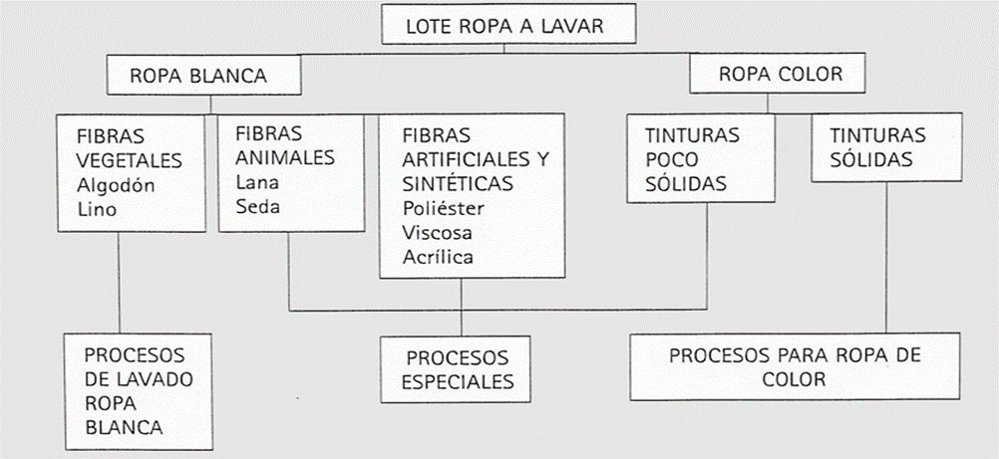

# 

# **TÉCNICAS DE LAVADO**

las técnicas del lavado es el conjunto de actividades que se refiere a los procedimientos, materiales, intelectual y recursos que se emplean para lograr un resultado óptimo del lavado de un determinado bien, las fibras entrelazadas de un tejido de una prenda requieren de cuidados especiales a la hora del lavado, para así pueda alargar la vida útil de la prenda. Podemos decir también que las técnicas de lavado tienen el objetivo destrozar las habilidades de satisfacer las necesidades de quien las emplea en la lavandería para poder obtener resultados satisfactorios como podemos mencionar:

## **Técnicas Y Consejos Para Lavar La Ropa**:

## 

1. Revisar las etiquetas de la ropa con las recomendaciones del fabricante.
2. Las prendas se lavan en una máquina similar a una lavadora casera, pero de mayor tamaño.
3. Durante el proceso de limpieza, se filtra o destila el líquido para asegurar su claridad. El solvente más común para el lavado en seco es el Per cloro - etileno, mejor conocido como “Perc”. Este solvente no es combustible, tiene baja toxicidad y no deja residuos ni olores en la ropa.
4. La clasificación de las prendas que van a la lavadora se hace según el tipo de tela, el color y el grado de suciedad.
5. La eliminación de las manchas se hace con equipo, productos y técnicas especiales para desmanchar.
6. La temperatura y técnica de lavado se hace según las instrucciones del fabricante.
7. El terminado de la prenda consiste en planchado profesional a vapor.
8. El último paso es el acoplamiento y empaque de la prenda.

# **CONCLUSION**

# **RECOMENDACIONES**

# **BIBLIOGRAFÍA**

<https://www.uniformall.es/blog/57/ropa-laboral-para-el-sector-hotelero>

<https://html.rincondelvago.com/hosteleria_servicios-de-lavanderia-y-lenceria.html>

# **ANEXO**